

*Jesenji semestar, 2021/22*

*PREDMET: CS324 – Skripting jezici*

Domaći zadatak: **03**

Ime i prezime: **Jovan Vujović**

Broj indeksa: **3860**

Datum izrade: **19.11.2021.**

# Tekst domaćeg zadatka:

Domaci zadatak #3

Zadatak #1 Napisati program u kojem ubacujete broj trenutno polozenih ispita. Ulazne podatke sačuvati u imenik koji sadrži šifru predmeta kao ključ predmeta, a vrednost jeste ocena na položenom predmetu. Zatim, izvršiti upit za predmet po šifru predmeta. Izbaciti kao izlaz da li je predmet položen ili ne, i ako jeste, sa kojom ocenom.

Zadatak #2 Napisati program koji će generisati n nasumičnih celih brojeva, gde je n broj indeksa studenta, i smestiti u listu, i sortirati listu u padajućem redosledu. Koristiti import random za dobijanje nasumičnih brojeva.

Zadatak #3 Napisati program koji će generisati m nasumičnih razlomljenih brojeva unifromne raspodele tako da je opseg od prve dve cifre indeksa do druge dve cifre, i m = broj_indeksa // 3. Smestiti brojeve u imenik, tako je ključ redni broj, a vrednost sam razlomljeni broj. Zatim, izvući broj_indeksa % 3 elementa imenika. Koristiti import random.

# Rešenje zadatka:

Zadatak 1

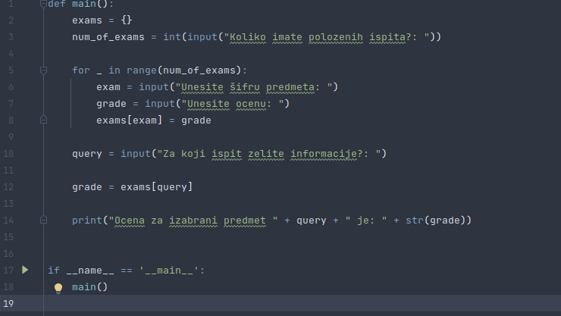

zadatak 2

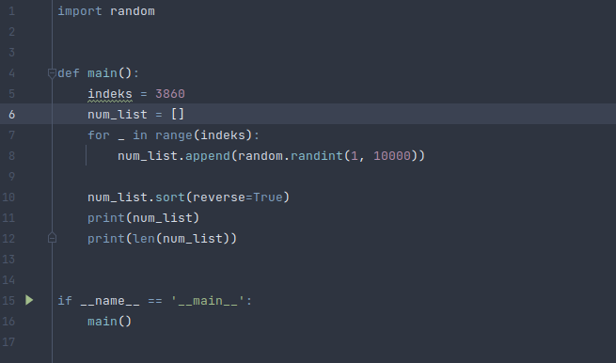

zadatak 3

